PALUDISME

INTRO
½ milliard de personnes atteintes dans le monde (Afrique, Asie, Amérique latine). OMS : toutes les 45s un enfant meurt du paludisme. En France on est concerné par les cas d’importation (5000/an) majoritairement depuis l’Afrique subsaharienne, chez des migrants +++. Nb annuel de décès dus au Plasmodium falciparum = 20 (retard de diagnostic)

Plusieurs types de parasites (protozoose) : Plasmodium falciparum +++ (risque d’accès grave), P.vivax, P.ovale, P.malariae, (P.knowlesi : réservoir = singes)
Vecteur = anophèle (moustique femelle)
Hôte = Homme

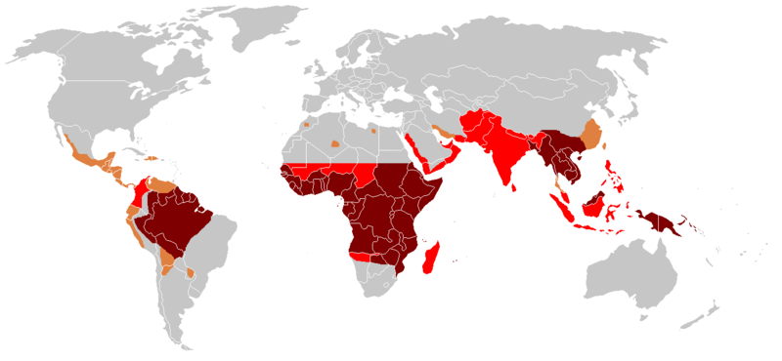
REPARTITION
Mondiale : zones intertropicales chaudes et humides : 90% en Afrique Noire, 5% en Amérique Latine et 5% en Asie

P.falciparum : Afrique, AmLat et Asie SE
P.vivax : lié à la répartition des groupes sanguins et de la présence du rcpt duffy, Asie, AmLat, Afrique de l’Est
P.ovale : Afrique et Indonésie
P.malaria : même que P.falciparum

MODE DE CONTAMINATION
- piqûre de l’anophèle femelle ++++
- paludisme congénital (femme enceinte contaminée transmet au fœtus), transfusion sanguine, greffes d’organe et AES, paludisme des aéroports (moustique qui a pris l’avion => prophylaxie dans les avions à venant de pays impaludés)
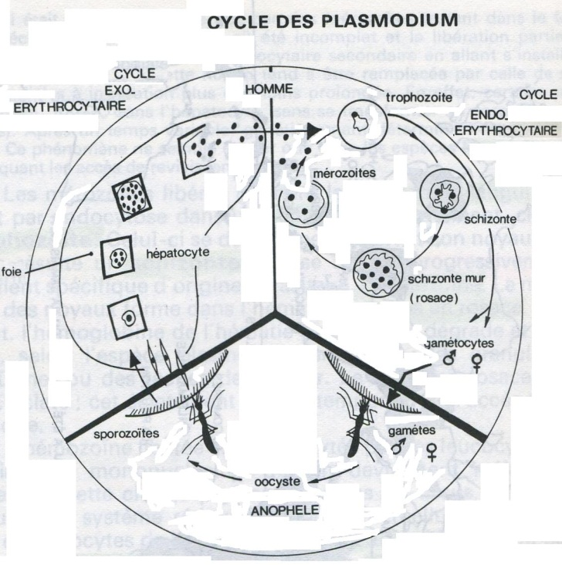
CYCLE de Plasmodium falciparum
Cycle sexué chez le moustique (hôte intermédiaire) : production de gamètes => oocyste (se divise en sporozoites)
Cycle asexué chez l’homme :
Le moustique injecte les sporozoïtes (forme infestante) ds la plaie, ils gagnent le foie en 24h.
Phase hépatique : asymptomatique 7j : parasites repoussent le noyau cellulaire pour former une masse qui va faire éclater la cellule : parasites libérés dans la circulation sanguine.
Phase sanguine 48h : ils se fixent au niv des globules rouges et entraînent l’hémolyse

Incubation = 7-9 j (7 phase hépatique + 2 dans le GR)
Après infestation : durée de vie > 2mois. Autres plasmodium : vivax et ovale < 5ans et malariae <20ans
- On ne reste pas impaludé à vie !!!

PROPHYLAXIE aucun moyen préventif n’assure à lui seul une protection totale donc toute pathologie fébrile au retour d’une zone tropicale doit être considérée a priori comme pouvant être d’origine palustre et nécessite une consultation en urgence. URGENCE THERAPEUTIQUE !!!!
Eviter la piqûre = mesure essentielle +++ pratiquée dès la tombée du jour et toute la nuit
- protection mécanique : vêtements longs, climatisation (insectes = poikilothermes : pas de régulation de la température corporelle) et vent
- protection par répulsifs : éloigne, ne pas en mettre plus de 3/j, toutes les 6-8h. /!\ Certains sont contre-indiqués pour les femmes enceintes et les jeunes enfants !
- protection par insecticides : tissus imprégnés (moustiquaires, vêtement, rideaux, voilages), diffuseur électrique, spirale incandescente

Chimioprophylaxie = médicaments mais même correctement prise ne protège pas complètement de l’impaludation. Le 1er anti-malarique de synthèse est la chloroquine : allèle mutant de P.f résistant. En fct de la résistance de P.falciparum au ttt on définit des zones de résistance :
- zone 1 : sans chloroquinorésistance
- zone 2 : chloroquinorésistance (madagascar)
- zone 3 : prévalence élevée de chloroquinorésistance et de multirésistance (Afrique Subsaharienne)
Il existe des zones de méfloquinorésistance : zones de multirésistance : on associe plusieurs ttt (2).
On utilise aussi la SP, la quinine (résistance très rare) et l’artémisinine (résistance à la frontière Cambodge-Tahilande).
Chaque année le Bulletin Epidémiologique Hebdomadaire édité par l’INVS (Institut National de Veille Sanitaire) définit pour chaque pays la zone à laquelle il appartient.

Pays de destination | Adulte | Femme enceinte | Durée
Groupe 1 | Chloroquine (Nivaquine®) 100mg/j |  | Séjour + 4smn ap
Groupe 2 | Chloroquine 100mg/j + proguanil 200mg/j  (Nivaquine® + Paludrine® ou Savarine®) |  | Séjour + 4smn ap
Groupe 2 | Atovaquone 250mg + proguanil 100mg  (Malarone®: 1 cp/j) |  | Séjour + 1smn ap  Durée limitée à 3mois consécutifs
Groupe 3 |  |  | Séjour + 1smn ap  Durée limitée à 3mois consécutifs
Groupe 3 | Méfloquine 250mg  (Lariam® : 1cp/smn) |  | 10j av + séjour + 3smn ap
Groupe 3 | Doxycycline 100mg/j |  | Séjour + 4smn ap
Méfloquine peut entraîner des troubles neuropsy (<30%) donc contre-indiquée si ATCD neuropsy ; Doxycycline pour les militaires car prise à heure fixe, contre-indiquée chez la femme enceinte.

Médicaments à connaître (tableau aussi --‘’ECN) : chloroquine ; chloroquine + proguanil ; atovaquone + proguanil ; méfloquine ; doxycycline ; artéméther + luméfantrine
/!\ Lors de la prescription : recommandations et conseils : importance de l’observance RIGOUREUSE, de la durée du ttt et des conditions de prise. Consulter en cas de fièvre pdt le voyage ou au retour +++.
Un ttt curatif de réserve peut être prescrit en absence de possibilité de prise en charge médicale dans les 12h et/ou chez un voyageur informé de la nécessité de consulter un médecin de toute façon ès que possible. Il doit rester l’exception pdt tout le séjour et ne doit jms être pris au retour en France. On prescrit atovaquone + proguanil 1 prise/j pdt 3j ou atéméther + luméfantrine 2/j pdt 3j.

DIAGNOSTIC : Toute pathologie fébrile au retour des tropiques (<2mois) doit être considérée a priori comme pouvant être d’origine palustre et nécessite une consultation en urgence !!!
Accès simple : incubation ≈7j puis signes cliniques peu spé :
- Fièvre, céphalées, myalgies ($ grippal)
- Troubles digestifs : nausées, vomissements parfois diarrhée
- Subictère
- Pâleur
Signes biologiques d’orientation :
  - NFS : thrombopénie fqte, leucopénie ou leuco N, pas d’éosinophilie, anémie tardive
  - $ inflammatoire
  - Cytolyse hépatique fqte
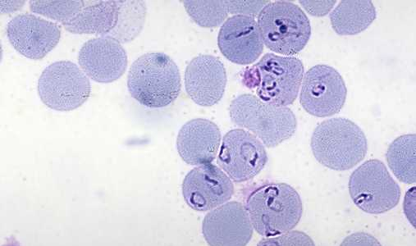
Un accès simple peut rapidement évoluer de manière imprévisible vers un accès grave et entraîner le décès. Délai de recours >3j = facteur de risque de mortalité +++. Le diagnostic repose sur des critères cliniques et parasitologiques (détection des hématozoaires dans le sang). Toute suspicion clinique entraîne une recherche urgente du parasite :

Tests
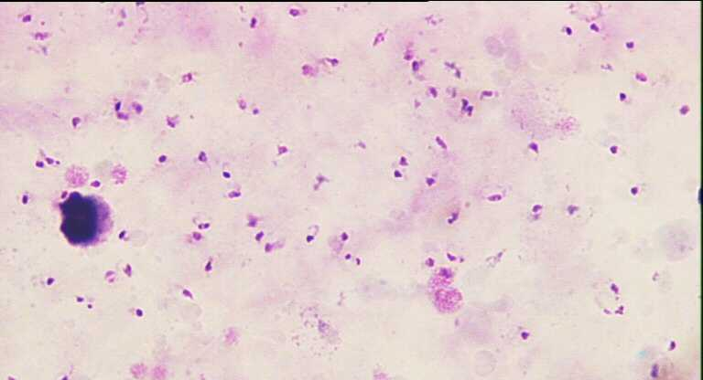
- Frottis sanguin : coloration MGG (30min) => hématies parasitées. Détermine l’espèce et la parasitémie. Lecture de 20min si négatif et sensibilité ≈100-150 GRparasités/μL
- Goutte épaisse (on pose une goutte de sang et on lyse les GR) : les points noirs sont les parasites. Technique de concentration. Colo MGG en 2-3h, lecture par un microscopiste expérimenté. Sensibilité ≈10-20 GR parasités/μL
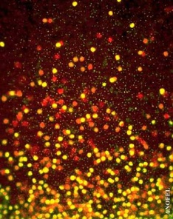
- Technique QBC : technique de concentration + sensible mais à équipement plus sophistiqué. Préparation 5min, nécessite une centrifugeuse et un microscope à fluo (lecture 3min). sensibilité ≈1-5 parasites/μL
- Antigénémie = test de diagnostic rapide : délai de révélation = 5-30min. Migration sur bandelette : l’Ag est révélé grâce à des ACmonoclonaux génériques et spécifiques. Sensibilité ≈100/μL pour P.f, faux négatifs fqts avec P.ovale. /!\ Doit être confirmé par microscopie +++
- PCR : en labo spécialisé. Parasitémie : 0,001-0,3/μL. Identification d’espèce, polyparasitisme et intérêt épidémiologique.

- Le labo a obligation de rendre un résultat dans les 2h. Si le diagnostic n’est pas faisable, le médecin doit traiter quand même sur base de diagnostic présomptif.
AUTRES FORMES CLINIQUES n’entraînent pas le décès mais mêmes signes cliniques !
P.vivax, ovale : présence d’hypnozoites hépatiques, accès de riviviscence (crises). Ttt = antipaludéens classiques + Primaquine.
P.malriae : mécanisme peu connu, probablement parasitémie très faible indétectable, persistante.

ACCES PALUSTRE A FIEVRE PERIODIQUE/INTERMITTENTE très rares mnt
Triade classique : frisson (1h), chaleur (3-4h), sueurs (2-4h)
Correspond à la schizogonie érythrocytaire (parasite dans le GR avant de provoquer sa lyse).
Le rythme des accès dépend de l’espèce :
- Fièvre tierce : J1-J3-J5 : P.vivax, ovale, falciparum
- Fièvre aurte : P.malariae
La répartition de ces accès provoque une anémie (hémolyse) et une splénomégalie (déchets dans les macrophages de la rate). Rarement un infarctus splénique (survient habituellement sur splénomégalie, la répétition de ces infarctus peut ↓ considérablement la capacité fonctionnelle de la rate : altération dans ses rôles de filtration et d'élimination des cellules sanguines et de stockage des plq, risque d'infection grave par déficit immunitaire secondaire ; il peut être cliniquement silencieux ou bien se manifester par de violentes dlr de l'hypochondre G.)

PALUDISME VISCERAL EVOLUTIF
Tous les sujets impaludés par P.falciparum ne meurent pas : certains s’immunisent (soumis à contact fréquent, Afrique +++). Il existe des sujets qui n’arrivent pas à s’immuniser et soumis à contact fqt avec le parasite. On ne le voit pas dans les palu d’importation (dc pas en France).
Altération de l’état général, fébricule, subictère, splénomégalie, anémie
Diagnostic : recherche directe du parasite et sérologie +++

ACCES GRAVE
- Défaillance neuro +++, convultions répétées
- Ictère +++
- Hyperparasitisme >4% +++
- Insuffisance rénale +++
- Détresse respiratoire, acidose, hyperlactatémie, hypoglycémie >2,2mmol/L
- Défaillance CV, hémorragie, hémoglobinurie macro, anémie profonde (Hb<7g/dl)
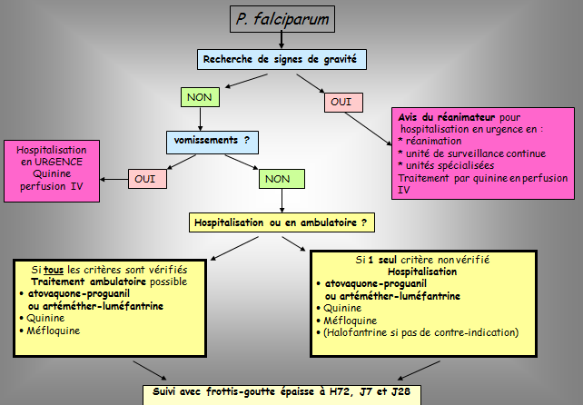
- Présence d’un seul de ces critères de gravité nécessite l’hospitalisation en réa ou surveillance continue

CAT +++ Demander s’il a voyagé en 1er

Conditions du ttt ambulatoire de l’adulte (doivent toutes être vérifiées) :
- Diagnostic parasitologique fiable
- Absence de facteur de risque de mauvaise observance
- Absence de facteur de risques associés : isolement, patient âgé, pathologie associée (cardiaque), splénectomie, grossesse…
- Proximité d’un hôpital avec contact médial fourni au patient
- Disponibilité immédiate du traitement antipalustre
- Suivi biologique possible H 72 et J 7
- Plaquettes>50.000/mm3, Hb>10g/l, creat<150µmol/l
- Parasitémie<2%

Schéma de ttt (adulte) :
- 1ère intention : atovaquone-proguanil (Malarone®) OU méfloquine (Lariam®) + antiémétique OU arthéméther-luméfantrine (Riamet®, Coartem®)
- 2ème intention : quinine (Quinimax®, Surquina®) OU dans des situations particulières et slmt en hospitalisation halofantrine (Halfan®)
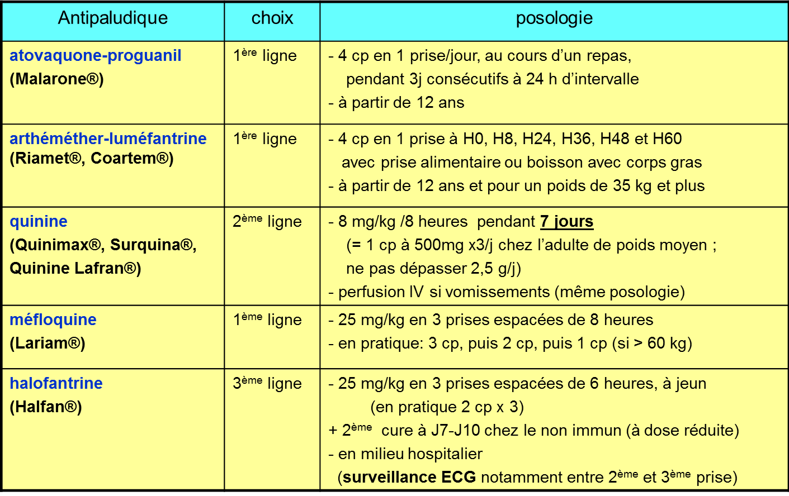

QUININE
Avant ttt par la quinine : VVP (voie veineuse périphérique), ECG, bilan pré-thérapeutique et bactério, glycémie (effet hypoglycémiant de la quinine).
Ttt quinine : Quinine parentérale IV LENTE (perf sur 4 heures) avec apport de glucose. Relais per os (voie orale) dès que possible pour une durée totale de 7j. Si Asie du SE ou Amazonie association QUININE + doxycycline. Autre alternative : Quinine IV + clindamycine IV pdt 3 j

Surveillance clinique et paraclinique :
- Température, pouls et TA (effet quinidine-like : hypoTA, troubles de conduction, symptômes angineux, tachycardie ventriculaire)
- ECG
- Quininémie
- Parasitémie à J3 (et pas avant)
- Glycémie toutes les 4 heures
- Signes de surdosage en quinine = cinchonisme (acouphènes et baisse aiguë de l'acuité auditive, vertiges, céphalées, nausées, troubles de la vision, et risque d'anémie hémolytique aiguë compliquée ou non d'insuffisance rénale aiguë), paresthésies péri-buccales.
Surveillance bio :
- H72 (J3) : parasitémie < 25% valeur initiale
- J7 : parasitémie négative
- J28 pour la détection de rechutes

Palu autre que P.falciparum :
- Absence de vomissement : Nivaquine® 5cp/j pdt 5j ou autre possibilité
- Si vomissement : quinine IV
- Possibilité de ttt des accès de reviviscence pour P.vivax et ovale par primaquine ATU (autorisation temporaire d’autorisation)

